|  |  |  |
| --- | --- | --- |
|  |  | |
| Приложение 1  к постановлению администрации  Иркутского районного муниципального  образования от «___»_________2024 г №______ | | |
| **Схема границ публичного сервитута** | | |
|  | | |
| **Общая площадь испрашиваемого публичного сервитута - 517 кв.м.** | | |
| **Публичный сервитут испрашивается в отношении земельного участка, государственная собственность на который не разграничена (категория земель – земли населенных пунктов) - 517 кв.м** | | |
|  | | |
| **Обозначение характерных точек границ** | **Координаты** | |
| **X** | **Y** |
| 1 | 416886,41 | 3347506,86 |
| 2 | 416893,34 | 3347598,69 |
| 3 | 416866,89 | 3347604,3 |
| 4 | 416866,65 | 3347599,77 |
| 5 | 416888,56 | 3347595,13 |
| 6 | 416882,17 | 3347510,34 |
| 7 | 416881,98 | 3347507,78 |
| 8 | 416882,34 | 3347507,85 |
| 9 | 416882,54 | 3347506,88 |
| 10 | 416882,63 | 3347506,33 |
| 1 | 416886,41 | 3347506,86 |
|  |  |  |
| Площадь | Цель установления публичного сервитута | |
| 517 кв.м. | Строительство объекта электросетевого хозяйства «ВЛ-04кВ от КТП-685 на Оек, инв. 6000100328 (ТР 3640/22)», необходимого для подключения (технологического присоединения) к сетям инженерно-технического обеспечения | |

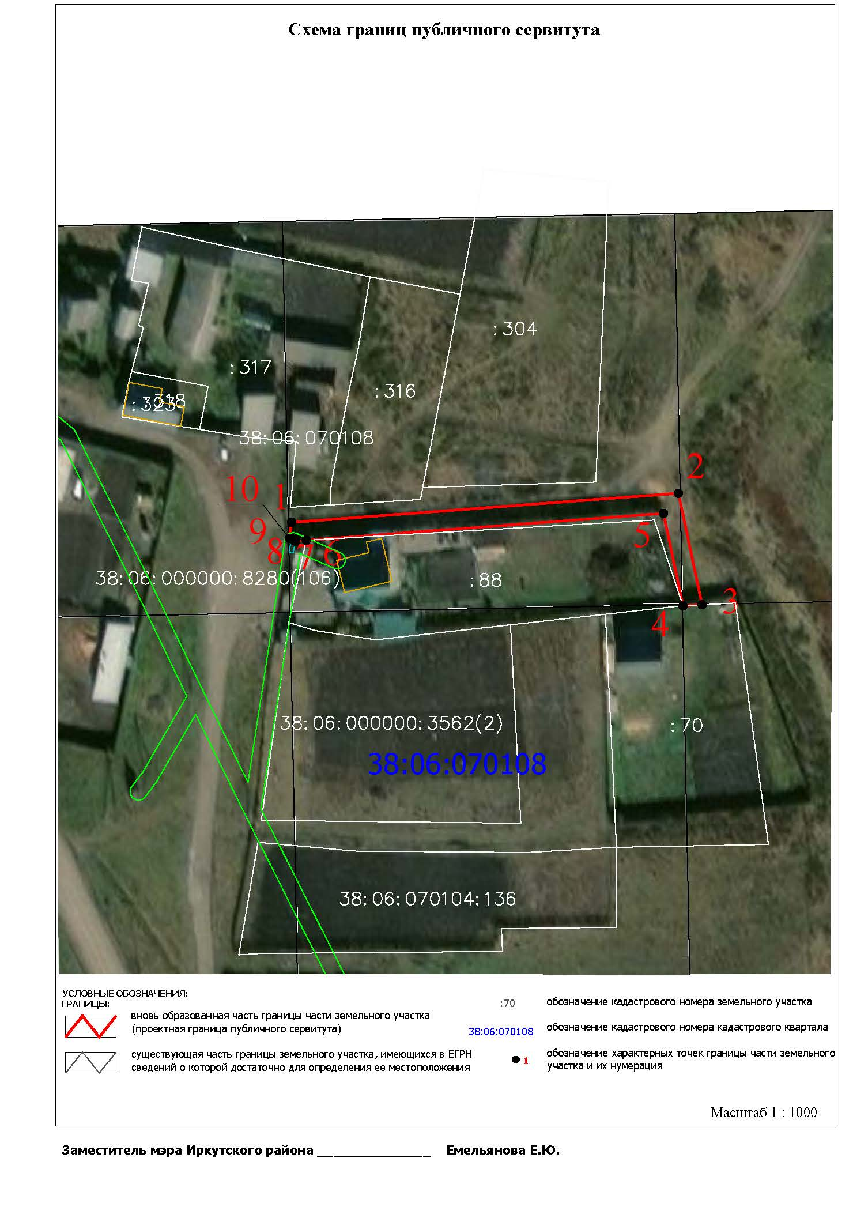

Заместитель Мэра по жизнеобеспечению Ю.Р. Витер